Акмолинская область

Зерендинский район

КГУ «Приреченская СШ»

Классный час

«Путешествие в Страну Доброты»

2 класс

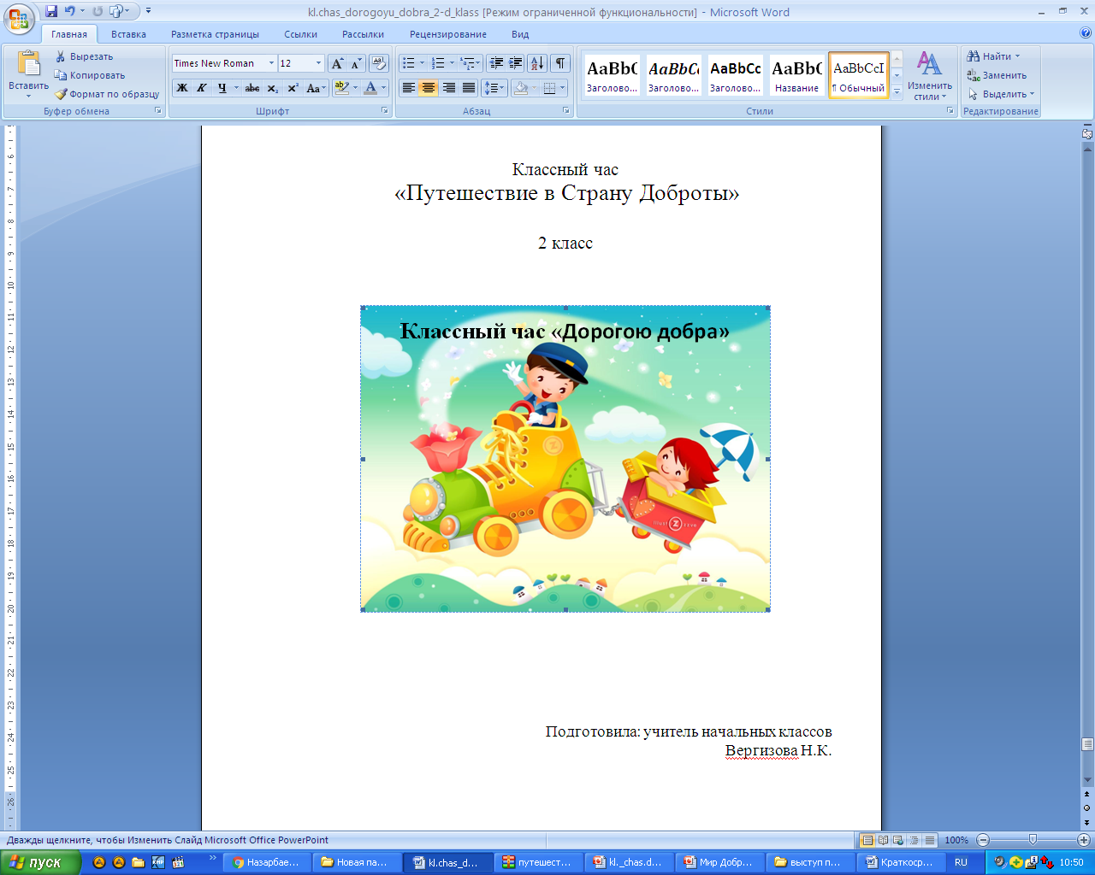

Подготовила: классный руководитель

Вергизова Н.К.

2017-2018 уч.год

**Классный час *«Путешествие в Страну Доброты»***

**Цель**:

Формирование норм поведения в обществе и общения друг с другом, развитие эмоционально-ценностных отношений учащихся.

**Задачи:**

1. Формировать у учащихся эстетические и духовно - нравственные способности, знания о категориях добра и зла;

2. Развивать умение сравнивать, анализировать, выделять главное, обобщать;

3. Создать условия для развития умения строить отношения с окружающими;

4.Способствовать процессу самопознания через создание условий для самовыражения.

5. Воспитывать у детей чувство доброты, вежливости, внимания и дружбы, умение дорожить близкими людьми.

6. Воспитывать доброе отношение к окружающим людям, культурное поведение во всех сферах жизни.

***Ход классного часа:***

**1. Орг. момент**- Дорогие ребята меня к вам просьба: закройте, пожалуйста, глаза на минуту, улыбнитесь (обязательно от души), откройте глаза, посмотрите: у нас в классе стало светлее. Это от ваших улыбок засияло солнце, оно согрело нас своим теплом. Когда вы улыбаетесь, у вас счастливые и добрые лица.

**2. Определение темы классного часа**

- Сегодня мы совершим увлекательное путешествие в одну необычную волшебную страну, которой нет на карте.

А как называется эта страна, попробуйте, угадать сами.

Слово это серьезное,  
Главное, важное.  
То, что значит оно,  
Очень нужно для каждого.  
В нем забота и ласка,  
Тепло и любовь.  
В нем стремленье  
На помощь прийти вновь и вновь.  
Это качество  
В сердце у многих живет  
И о боли других  
Позабыть не дает.  
И оно поважнее,  
Чем лица красота.  
Догадались, что это? ДОБРОТА.

– Ребята, наверное, вы уже догадались, о какой стране идет речь. Как она называется?

(Страна Доброты). Какая она?

(В ней люди поздравляют друг друга с удачей, утешают и успокаивают в беде, уступают место старшим, помогают друг другу, любят делать друг другу подарки, говорят добрые и вежливые слова).

- Ребята, давайте поразмышляем, Какого человека можно назвать добрым? (высказывание детей

- Добрый человек - это тот, кто любит людей и животных, который готов в трудную минуту прийти на помощь.

- Добрый человек любит природу и бережёт её.

- Добрый человек любит птиц и зверей, помогает им выжить в зимнюю стужу.

- Добрый человек старается быть аккуратным, быть вежливым и внимательным в общении с друзьями и взрослыми)

- О доброте говорили всегда и, прежде всего великие писатели.

"Доброта. Вот качество, которое желаю приобрести больше всех других.

Из всех наук, которые должен знать человек, главная наука есть о том, как жить, делая как можно меньше зла и как можно больше добра. В жизни есть только одно несомненное счастье - жить для других". **Л.Толстой**

"Истинная доброта заключается в благожелательном отношении к людям". **Жан Жак Руссо**

"Чтобы оценить доброту в человеке, надо иметь некоторую долю этого качества в самом себе". **Вильям Шекспир**

- Я приглашаю вас в путешествие в страну Доброты. (Ребята рассказывают стихи.)

К Счастливой стране ведут все дорожки.  
Живут там счастливые милые крошки,  
Там Вера с Добром поселились навеки.  
Там ветер – из смеха, из радости – реки.

Там рыжее солнце играет лучами,  
Там звонкие звёзды хохочут ночами  
И маленьким жителям этой страны  
Спускают на лучиках добрые сны.

К Счастливой стране по светлой дороге  
Лишь добрые люди идут без тревоги.  
Все добрые люди, счастливые люди  
Творят чудеса и мечтают о чуде.

- А чтобы в пути нам не было скучно, давайте начнем наше путешествие с веселой дружной песни. 1 куплет песни фунтика

- Итак, все готовы? Отправляемся!

- Перед нами **мостик Улыбка** Посмотрите, как ярко светит солнышко. Оно согревает всех и посылает свои лучи всем людям, чтобы они стали добрее. У вас на парте лежат такие лучики. Давайте прочитаем, то, что на них написано, составим кластер и узнаем, без чего не может быть доброты.

Работа в группах.

Верность, честность, ласка, нежность, сочувствие, забота, милосердие, радость, счастье, мудрость, вера, надежда, любовь, чуткость, бескорыстие, совесть, милосердие, прощение, трудолюбие, уважение, улыбка, внимание, мечта, благодарность, скромность.

- В толковом словаре Ожегова. ***Доброта -***это отзывчивость, душевное расположение к людям, стремление делать добро другим.

- Ребята, а как вы думаете, где живет доброта?

(Доброта живет в сердце человека. Если доброта живет на свете, радуются взрослые и дети.).

- На пути у нас **дом Доброты**, как вы думаете, какие люди здесь живут?

**Подумайте, о каких качествах человека говорится.**

человек, на которого всегда и во всём можно положиться, любит во всём порядок - …. добропорядочный

человек, у которого доброе сердце - …. добросердечный

человек, который желает другим добра - …. доброжелательный.

человек с доброй душой и мягким характером - …. Добродушный.

К любому делу подходит ответственно, всё делает на совесть - ….добросовестный

- Еще издавна люди стремились к добру и ненавидели зло. И эту мысль они отразили в пословицах, которые передавались из уст в уста. Давайте вспомним пословицы о доброте.

Работа в группах. Соединить начало и конец пословицы.

**Пословицы о доброте:**

- Доброе слово и кошке приятно.

- Не одежда красит человека, а его добрые дела.

- Про доброе дело говори смело.

- Доброе слово лечит, а злое калечит.

- Жизнь дана на добрые дела.

- Кто любит добрые дела, тому и жизнь мила.

- Не ищи красоты - ищи доброты.

Наша жизнь скучна без сказки, Долог день, как целый год.

Взгляд добрей и ярче краски, Если сказка к нам придет.

- Сейчас мы с вами поселим добрых героев в наш дом Я буду показывать героя, если добрый, вы будете хлопать в ладоши, если злой - тишина. (Иван-царевич, Кощей Бессмертный, Дюймовочка, Карабас-Барабас, Золушка, Красная Шапочка, Баба Яга)

- Молодцы, ребята! Я вижу, что вы читаете книги и умете отличать злых героев от добрых.

- В жизни капельки добра, сливаясь, превращаются в ручеёк, ручейки в реку, реки - в море и на нашем пути **Море добра,** в котором живут необычные рыбки, а какие догадайтесь, подберите антонимы к словам (Рыбки)

Плохо - хорошо

Зло – добро

Война - мир

Жадность- щедрость

Грубость – вежливость

Ложь - правда

Предательство – преданность

- Каждый ребенок хочет, чтобы окружающие его любили, заботились о нем. Но мало только желать этого. Надо самому все делать так, чтобы твои поступки не вызывали у других обиду, горечь, досаду и чувство несправедливости. Во всем, как вы хотите, чтобы с вами поступали люди, так поступайте и вы с ними». Пусть эти золотые слова определяют все ваши поступки в жизни.

**Стихотворение-инсценировка М. Садовского «Доброе сердце»**

Мальчик:

Я как-то в дом принёс щенка,

Бездомного бродягу,

Чтоб подкормить его слегка,

Голодного беднягу.

Девочка:

- Ну, что ж, сказала мама, - пусть

Он поживёт немножко,

В глазах его такая грусть!

Найдётся супа ложка...

Мальчик:

Я во дворе нашёл потом

Котёнка чуть живого,

Его принёс я тоже в дом,

Сказала мама снова:

Девочка:

- Ну, что ж, конечно - пусть

Он поживёт немножко,

В глазах его такая грусть!

Найдётся каши ложка...

Мальчик:

Я под гнездом нашёл птенца,

Над ним вороны вились,

Я спрятал в шапку сорванца,

Мы с ним домой явились.

Девочка:

- Ну, что ж, конечно, пусть

Он поживёт немножко,

В глазах его такая грусть!

Найдётся хлеба крошка...

Мальчик:

Однажды я принёс ежа,

Ужа и черепаху,

И заяц в нашу дверь вбежал,

Наверное со страху.

Сказала мама:

Девочка:

- Пусть живут -

В квартире так чудесно,

А если потеснится, тут

И нам найдётся место.

Покорми собачку,

Накорми кота,

Им поможет выжить

Ваша доброта!

-Смотрите перед нами волшебное **дерево Добрых поступков.**

- Есть люди, которые оказывают благотворительную помощь престарелым людям, инвалидам, бездомным, сиротам. Они собирают пожертвования, устраивают благотворительные концерты, вечера, посещают одиноких людей, чистят парки, помогают в больницах, приютах для животных и т.д. их называют **волонтёрами.** А вы, ребята, можете помочь всем тем, кто нуждается в помощи.

Дети показывают сценку по рассказу В. Осеевой “Просто старушка”:

По улице шли мальчик и девочка. А впереди них шла старушка. Было очень скользко. Старушка поскользнулась и упала.

-Подержи мои книжки! –крикнул мальчик, передал девочке свою сумку и бросился на помощь старушке.

Когда он вернулся, девочка спросила его:

- Это твоя бабушка?

- Нет,- ответил мальчик.

- Мама?- удивилась подружка.

- Нет!

- Ну, тётя? Или знакомая?

- Да нет же, нет! – улыбаясь, сказал мальчик. – Это просто старушка!

Беседа по содержанию рассказа.

Могла ли эта история произойти с кем-нибудь из вас? Чему научил вас этот случай? (Дети отвечают).

-Вы нас и своих родителей тоже радуете добрыми делами. Какими? Ребята называют их и прикрепляют цветочек к дереву**.**

(Например: сделать уборку в доме; навести порядок в школьном дворе; накормить бездомную собаку; сделать кормушки птицам зимой; сделать скворечники весной; помочь пожилому человеку нести сумку и т.д.)

- Посмотрите, ребята, от ваших добрых дел дерево расцвело.

- Вот так незаметно мы добрались до **цветочной полянки Вежливых слов.** Давайте их вспомним.

- Слова чудеснейшие эти Услышать каждый очень рад;   
Добреют взрослые и дети И улыбнуться всем спешат.

(Выходят ученики, на шапочках написаны вежливые слова)

**Доброе утро.**

Придумано кем-то просто и мудро

При встрече здороваться: - Доброе утро!

Доброе утро! Солнцу и птицам!

Доброе утро! Улыбчивым лицам

И каждый становится добрым, доверчивым…

Пусть доброе утро длится до вечера.

**Добрый день!**

Добрый день! – тебе сказали.

Добрый день! – ответил ты.

Как две палочки связали

Теплоты и доброты.

**Доброго пути!**

Нам желают: «Доброго пути!»

Будет легче ехать и идти

Приведет, конечно, добрый путь

Тоже к доброму чему-нибудь.

**Спасибо.**

За что мы говорим «спасибо»?

За все, что делают для нас.

И мы припомнить не смогли бы,

Кому сказали, сколько раз.

**Пожалуйста.**

Отменить что ли слово «пожалуйста»?

Повторяем его поминутно.

Нет. Пожалуй, что без «пожалуйста»,

Нам становится неуютно.

**Простите.**

Если мама нас бранит за шалости,

мы ей говорим: прости, пожалуйста.

**Здравствуйте.**

Здравствуйте! – ты скажешь человеку.

Здравствуй! – улыбнется он в ответ.

И наверно не пойдет в аптеку

И здоровым будет много лет.

**До свидания**

Уходя, обернись на прощанье

что ты должен сказать: До свидания

- Сила волшебных слов зависит от того, как именно они сказаны, каким голосом – спокойным и приветливым или грубым и невежливым. Сказанные грубо, они просто перестают быть волшебными. Недаром в народе говорят “Самолюб никому не люб”.

- Мы прибыли с вами на **Перекрёсток Дружбы**

**Давайте проведём небольшое исследование.**

- Поднимите руку те, кто считает себя добрым. А кого из класса вы считаете самым добрым. У вас на парте лежат ладошки и вы в них напишите, кому бы из ребят нашего класса вы протянули руку помощи, кого считаете самым добрым человеком в нашем классе. (Дети пишут на ладошках и приклеивают вокруг сердца). После этого выясняем, кто же у нас в классе самый добрый.

Хорошо, когда рядом есть верный и надёжный добрый друг.

Давайте будем  
Дружить друг с другом,  
Как птицы с небом,  
Как поле с плугом,  
Как ветер с морем,  
Трава с дождями  
Как дружит солнце  
Со всеми нами!

**Игра "Стоп - красный свет" (сигнальные круги)**

- Вы знаете, что, когда горит красный свет светофора, идти опасно. Вот и по отношению к людям надо помнить о таком сигнале. Я буду рассказывать вам маленькие эпизоды, как только вы заметите невежливое поведение - поднимите красную сигнальную карточку, если одобряете - поднимите зеленую карточку. Карточки у вас на столе.

* Два мальчика о чем-то увлеченно спорили в автобусе и так громко, что все стали на них оглядываться. *(Красная.)*
* На перемене у двери буфета два мальчика, обогнав девочку и отстранив ее, первыми вбежали в буфет. *(Красная.)*
* Две девочки в столовой "хлюпают" носами, болтают за столом во время еды. *(Красная.)*
* Мальчишки нашего двора отнимают мороженое у малышей, дергают за хвост собак и кошек, бросают камни в птиц. *(Красная.)*
* По утрам убираем свою постель. *(Зеленая.)*
* После игры убираем в положенное место игрушки, книжки, цветные карандаши. *(Зеленая.)*
* Взрослые возьмут все-все домашние дела на себя, а мальчишкам и девчонкам будет весело жить-поживать на белом свете.  
  *(Красная.)*
* Если я за что-либо обиделся на своего друга, постараюсь поскорей забыть и простить ему свою обиду. *(Зеленая.)*

**Заключение**

**Учитель**: Дорогие мои ребята, вы, наверное, поняли, что у каждого человека, большого и маленького, свой путь к доброте. Путь к доброте – нелегкий, долгий путь, на котором человека ожидают взлеты и падения, спуски и подъемы, чередование добра и зла. Научиться быть по-настоящему добрым – трудно. Человек должен чаще останавливаться и размышлять о своих совершенных поступках.

**Вывод: Какие правила доброты вы усвоили в ходе занятия**

* Помогать людям.
* Защищать слабого.
* Делиться последним с другом.
* Не завидовать.
* Прощать ошибки другим.
* Попробуй не наступить, а уступить.  
  Не захватить, а отдать.
* Делать добро не ради похвалы, а просто так.

Просмотр отрывка из мультфильма «Просто так».

- Нам приятнее находиться в обществе добрых людей, но для этого мы должны быть сами добрыми людьми.

- Попробуй  - и ты увидишь, какими теплыми, радостными станут твои отношения с людьми, какое удивительное чувство согреет твое сердце. Спешите делать добро! Ведь добро творит чудеса!

Педагог Шалва Александрович Амонашвили сказал:

* - Независимо от того, ждут от тебя добро или не ждут его - Твори добро.
* - Независимо от того, заметят твоё добро или не заметят его - Твори добро.
* - Независимо от того, принимают твоё добро или отбрасывают его -  Твори добро.
* - Независимо от того, чем будут платить тебе за добро: добром или злом - Твори добро.
* - Твори добро и ни у кого не спрашивай разрешения, ибо никто не властен над твоим добром.

Мы хотим подарить эти высказывания всем присутствующим. (Дети дарят сердечки.)

**Рефлексия:**

Перед тем как нам расстаться  
И уйти всем по домам,  
Хочется мне попрощаться,  
Пожелав при этом вам,  
Чтобы добрыми вы были,  
Слов волшебных не забыли,  
Чтобы добрыми словами  
Говорили вы с друзьями.

- Мне бы хотелось узнать, ребята, с каким настроением вы уходите с сегодняшнего занятия.

- Я хочу, чтобы вы сами дали оценку нашему занятию. Перед вами лежат солнышки и тучки.

- Кому было интересно на занятии, кто узнал много нового и интересного, у кого хорошее настроение поднимите солнышко, а кто скучал на занятии, кому было неинтересно – поднимите тучку.   
- Вы ещё дети, но впереди вас ждет много славных дел. Вы сделаете нашу планету красивой. Но прежде вы должны вырасти настоящими людьми. А это значит: смелыми, отзывчивыми, вежливыми, добрыми, трудолюбивыми. Ведь делать добро, творить добро - это здорово. И по жизни вы должны идти Дорогою добра.

Стихи.

Давайте закончим наш классный час песней, которая так и называется: **Песня «Дорога добра»**